**2022年湖南省邵阳市中考物理试题**



**物理**

**温馨提示：**

**1.本学科实行闭卷考试：**

**2.本学科试卷分试题卷和答题卡两部分，考试时量70分钟，满分100分；**

**3请你将姓名、准考证号等相关信息按要求填涂在答题卡上；**

**4.请你在签题卡上作签，签在本试题卷上无效。**

**一、选择题（本大题共15个小题，每小题给出的四个选项中，只有一个最符合题意。每小题3分，共45分）**

1. 下列选项中不符合实际的是（　　）

A. 一支新2B铅笔的长度约为18cm B. 人体感觉舒适的温度约为25℃

C. 一本物理书的质量约为2kg D. 做一次眼保健操的时间约为5min

2. 小凯学习完《光现象》之后，兴致勃勃地回家给妹妹表演了一个小魔术。他先让妹妹站定，在她面前摆一只“空碗”（如图甲所示），然后缓慢地往碗里倒水，成功地给妹妹“变”出了一枚硬币（如图乙所示）。魔术成功是利用了（　　）

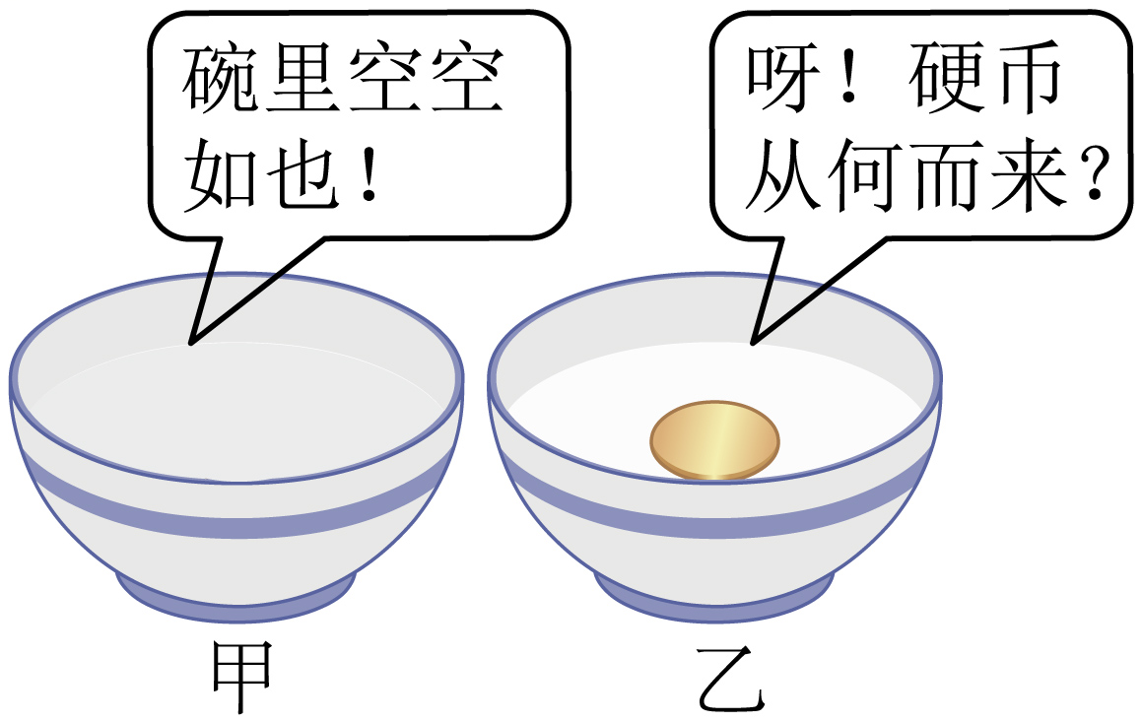

A. 光的反射 B. 光的折射 C. 光的直线传播 D. 光的色散

3. 大象可以用我们听不到的“声音”进行交流，这种“声音”的频率很低。频率决定了声音的（　　）

A. 响度 B. 音色 C. 音速 D. 音调

4. 湿地被称为“地球之肾”，能调节空气的湿度和温度，其中能调节温度主要是因为水的（　　）

A. 比热容大 B. 密度大 C. 流动性大 D. 热值大

5. 2021年8月5日下午，中国小将全红婵在东京奥运会女子10米跳台决赛中夺冠。当她站在领奖台上领奖时，下列两个力为一对平衡力的是（　　）

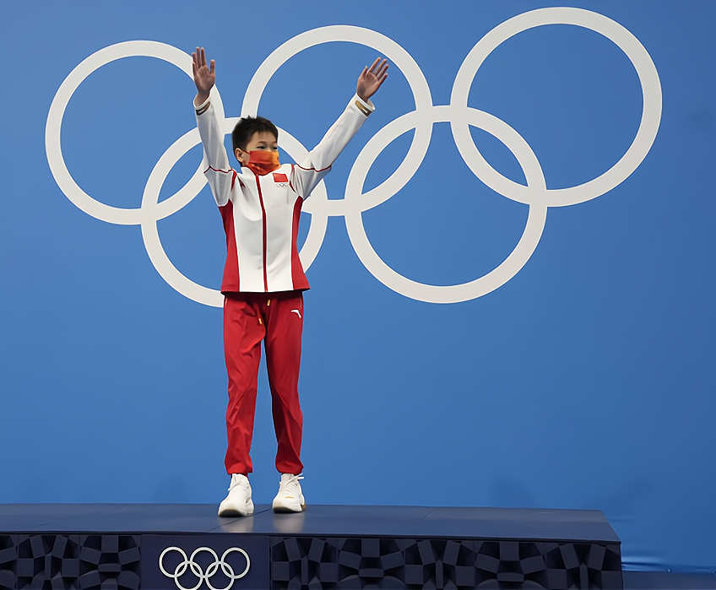

A. 她所受的重力和她对领奖台的压力

B. 她所受的重力和领奖台对她的支持力

C. 她对领奖台的压力和领奖台对她的支持力

D. 她对领奖台的压力和领奖台受到的重力

6. 我市积极利用区域优势，大力发展风力发电，在城步南山、新邵龙山、邵东黄帝岭、洞口苏宝顶等地方建立了风力发电站。下列能源中与风能同属于可再生能源的是（　　）

A. 煤炭 B. 石油 C. 太阳能 D. 天然气

7. 5月8日母亲节这一天，学校举行了“爱心献给妈奶”的主题活动，很多同学通过为妈妈分担家务来表达对妈妈的爱。以下说法正确的是（　　）

A. 切菜——用锋利的刀是为了减小压强

B. 拖地——加大力度可以增大滑动摩擦力

C. 炒菜——是用做功的方法改变食物的内能

D. 烧水——水沸腾后继续加热，温度会续升高

8. 图是四冲程汽油机其中一个冲程的工作示意图，它表示的是（　　）

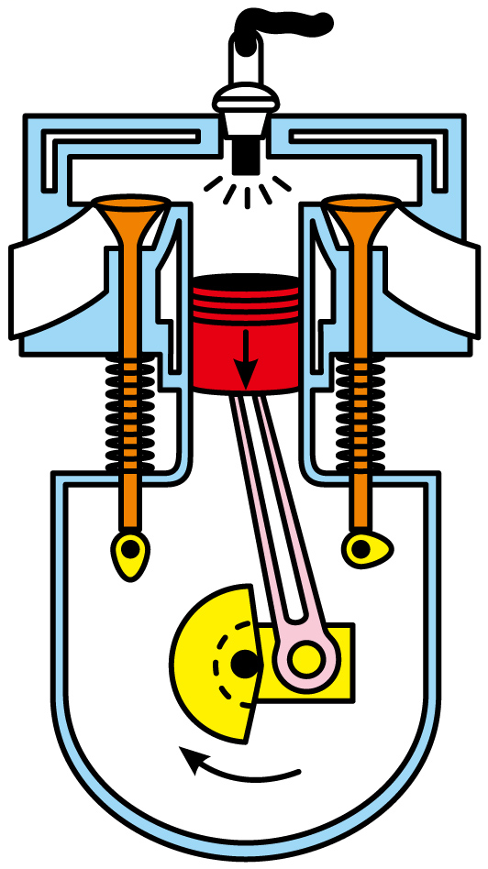

A. 吸气冲程 B. 压缩冲程

C. 做功冲程 D. 排气冲程

9. 学校打算在南门和北门上各安装一个按钮开关，在传达室安装甲、乙两盏提示灯和电池组。做到南门来人按下开关时只有乙灯亮，北门来人按下开关时只有甲灯亮。以下电路图符合设计要求的是（　　）

A. 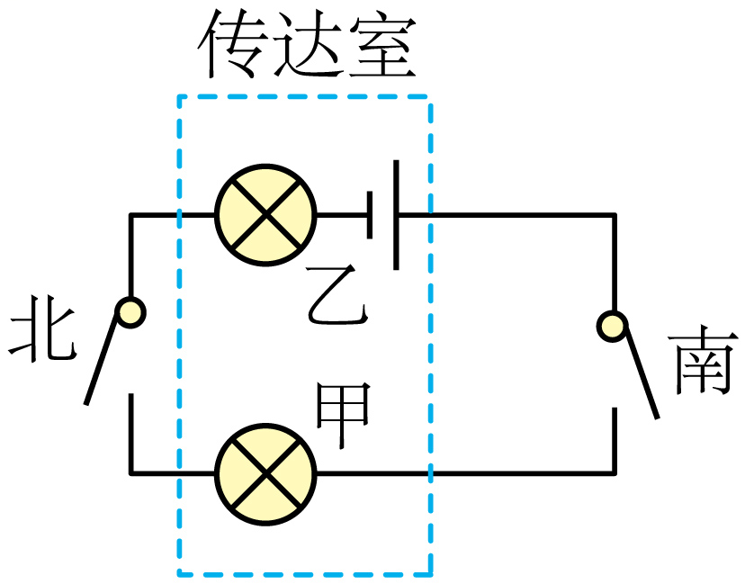 B. 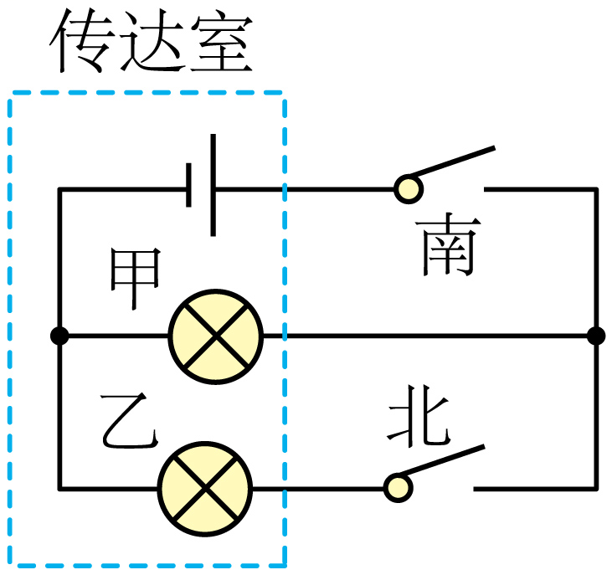 C. 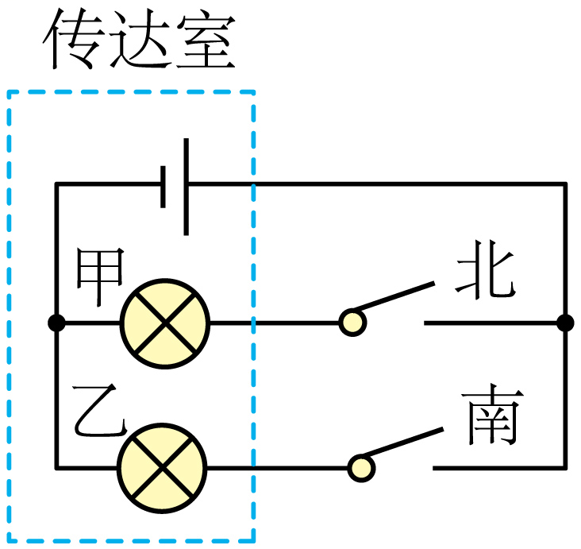 D. 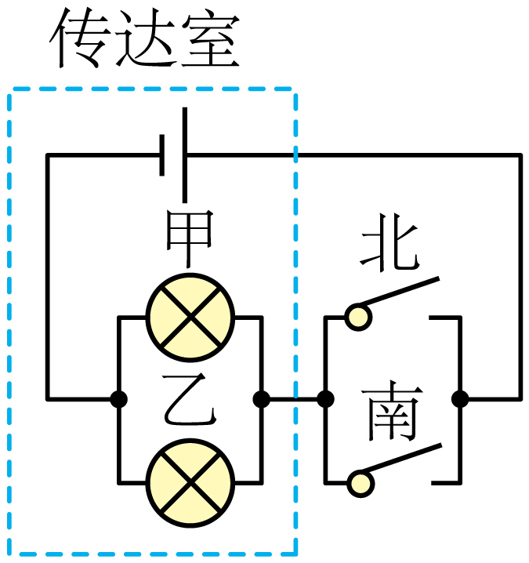

10. 图是055型驱逐舰，它是我国未来海军的中坚力量，是目前全球最大的水面“战斗机”。其排水量为12000t，吃水深度为6.6m。关于该驱逐舰，下列分析正确的是（　　）

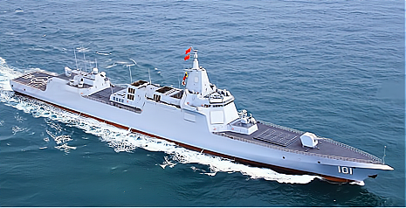

A. 该驱逐舰在海上航行时受到的浮力大于重力

B. 排水量指的是驱逐舰满载时排开水的重力

C. 因为流速越大的位置流体压强越小，所以两艘驱逐舰可以近距离并排航行

D. 驱逐舰吃水深度越深，舰底受到水的压强越大

11. 某天，“生物”和“物理”两位大师在一起进行体育锻炼。“生物”大师伸出健硕的手臂对“物理”大师说：“看，我能提起很重的物体哦（如图）！"“物理”大师竖起大拇指说：“真厉害！其实，你的前臂就是物理学中的一根杠杆。”以下对于这根杠轩在提起重物的过程中，分析合理的是（　　）

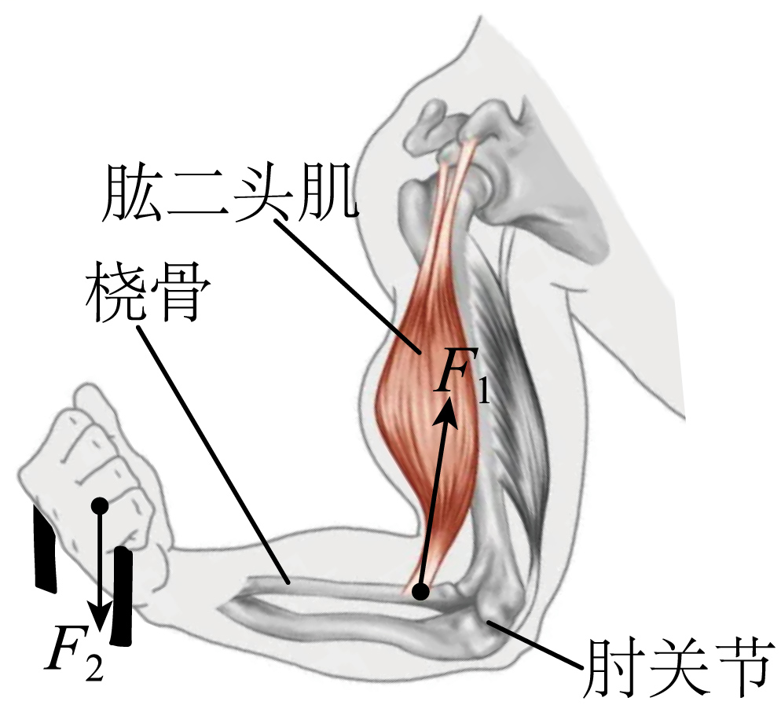

A. 前臂杠杆的支点*O*在肘关节处 B. 肱二头肌给桡骨的力*F*1是阻力

C. 重物给前臂的力*F*2是动力 D. 前臂是一根省力杠杆

12. 关于家庭电路和生活用电，下列做法符合安全用电常识的是（　　）

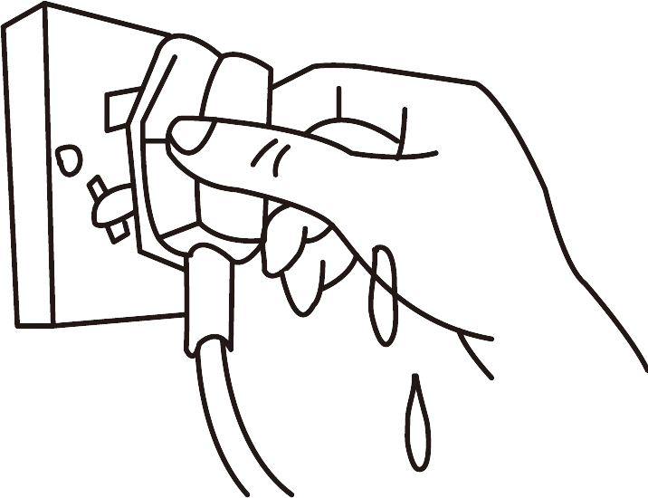

A. 湿手拔插头

B. 有金属外壳的家用电器，金属外壳必须接地

C. 随意靠近高压带电体

D. 用铜丝、铁丝代替保险丝

13. 2022年4月16日，摘星妈妈王亚平和航天员耀志刚、叶光富三人乘坐神舟十三号返回舱成功返回地球。下列关于返回舱进入大气层后的有关说法错误的是（　　）

A. 返回舱下落过程中，动能转化为重力势能

B. 返回舱加下落过程中其动能增大

C. 返回舱下落过程中与大气摩擦，外表面温度升高，其内能增加

D. 返回舱下落过程中，航天员相对地球是运动的

14. 如图所示，滑轮组下面悬挂一重为12N的物体，在竖直向上的拉力*F*的作用下，该物体在10s内被匀速提升了0.5m，拉力*F*的大小为5N。关于该滑轮组，下列计算结果正确的是（　　）

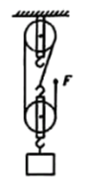

A. 绳子自由端移动的距离是1m B. 有用功为0.6J

C. 总功为5J D. 该装置的机械效率为80%

15. 小灯泡L和定值电阻*R*接在如图甲所示的电路中，其两者的*I*-*U*关系图象如图乙所示，下列说法中正确的是（　　）

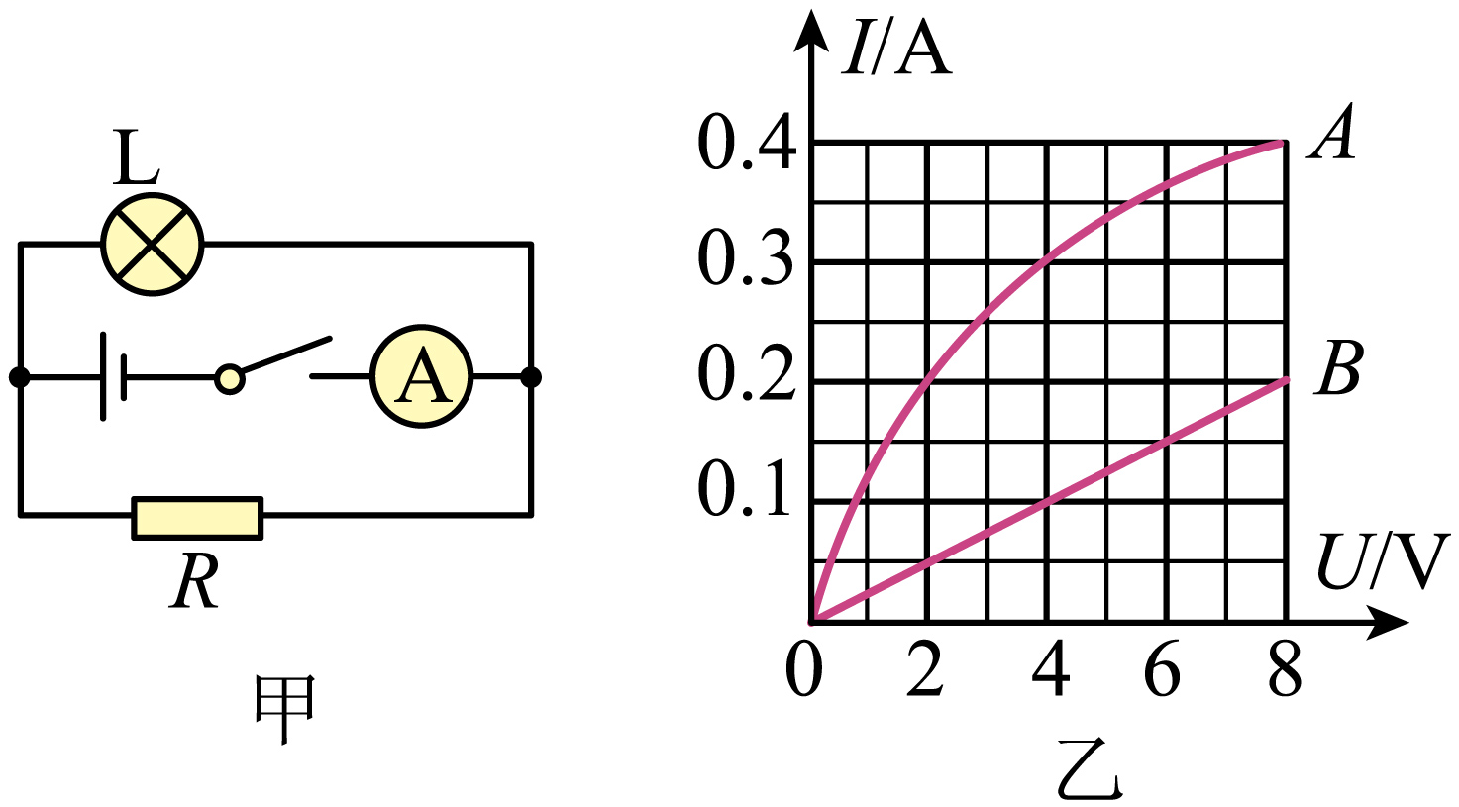

A. 图乙中曲线*A*表示电阻*R*的*I*-*U*关系图象

B. 当电源电压为4V时，电流表示数为0.5A

C. 当电源电压为4V时，小灯泡L的实际功率为1.6W

D. 如果将小灯泡L和电阻*R*串联接在电压为10V的电源两端，电路消耗的总功率为2W

**二、填空题（本大题共4个小题，每空2分，共16分）**

16. 腊肉在邵阳地区是一道风味美食，肥而不腻，味道独特。其加工的第一道工序是抹盐腌制，使整块肉变咸。这道工序说明盐分子在不停地做______运动。第二道工序是烟烘干，加快水分______（选填“蒸发”或“沸腾”）。

17. 自“双减”政策和“五项管理”实施以来，同学们体育活动时间增加了，小俊百米跑的成绩提高到了13秒，则他百米跑的平均速度是______m/s（结果保留一位小数）。小俊跑到终点不能立即停下来，是由于小俊具有______。

18. 我国现代农业已进人信息化和数字化时代，农用机械已能通过北斗导航系统实行精准作业，它们是利用______（选填“超声波”或“电磁波”）来传递信息的。如图，水平匀速飞行的无人机正在喷洒农药，在此过程中，它具有的机械能______（选填“变大”、“变小”或“不变”）。

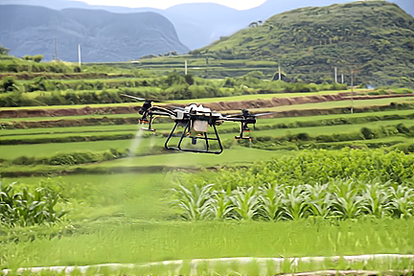

19. 节约用水，人人有责，小红同学在家里做了一个“滴水龙头浪费水”的实验。先将一个质量为14g的空烧杯放在一个滴水龙头下面接水1h。再将天平放在水平桌面上，使游码归零，发现指针偏转如图甲所示，则应向______（选填“左”或“右”）调节平衡螺母，使天平横梁平衡。然后称出烧杯和水的总质量，如图乙所示则该滴水龙头1h浪费的水为______g。

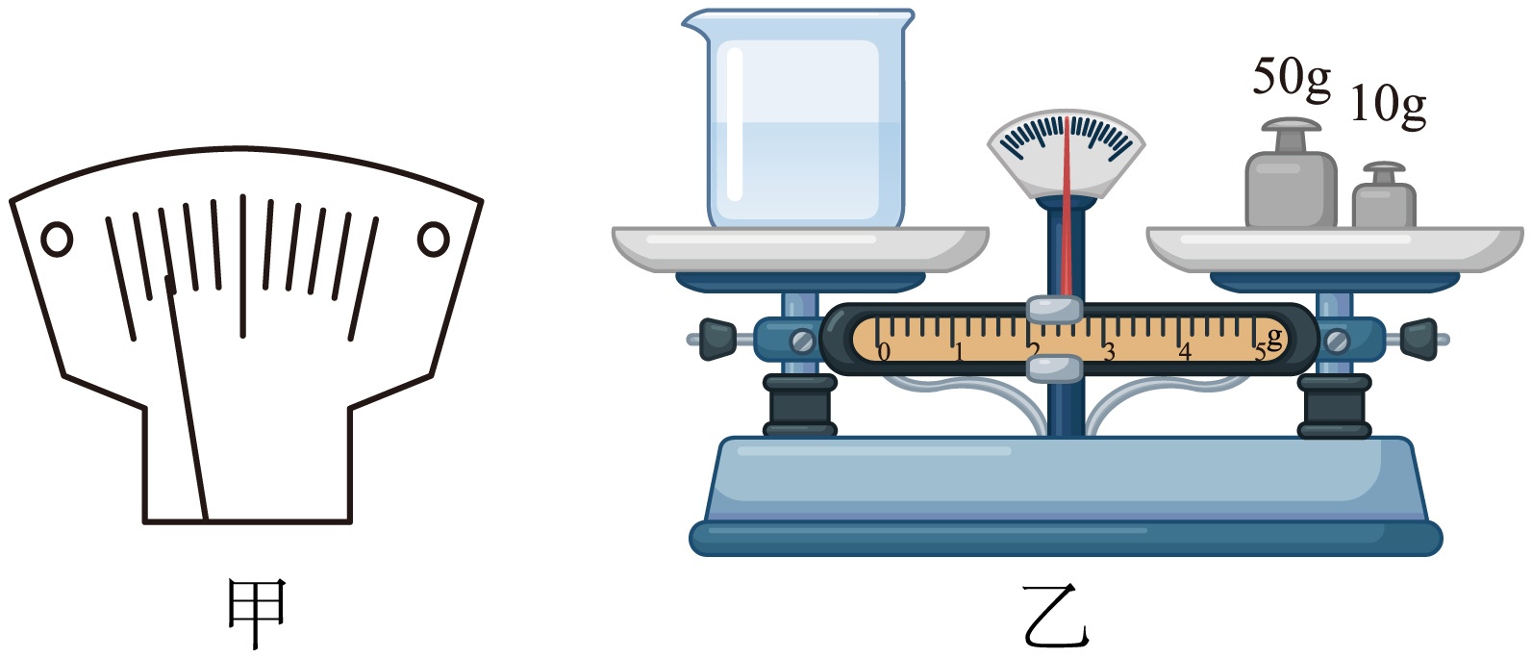

**三、作图题（本大题共2个小题，每小题2分，兆4分）**

20. 2022年北京冬奥会吉祥物“冰墩墩”人见人爱。如图，“冰墩墩”站在水平冰面上，请画出它所受重力的示意图。

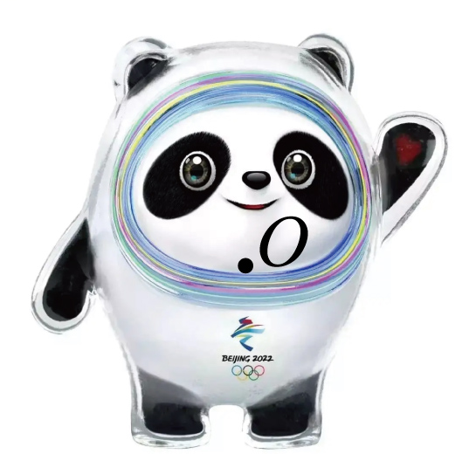

21. 如图为一种电磁仪表的部分装置，闭合开关后，磁铁N极向上转动（如箭头所示）。请在括号中标出电池的“+””-”极。

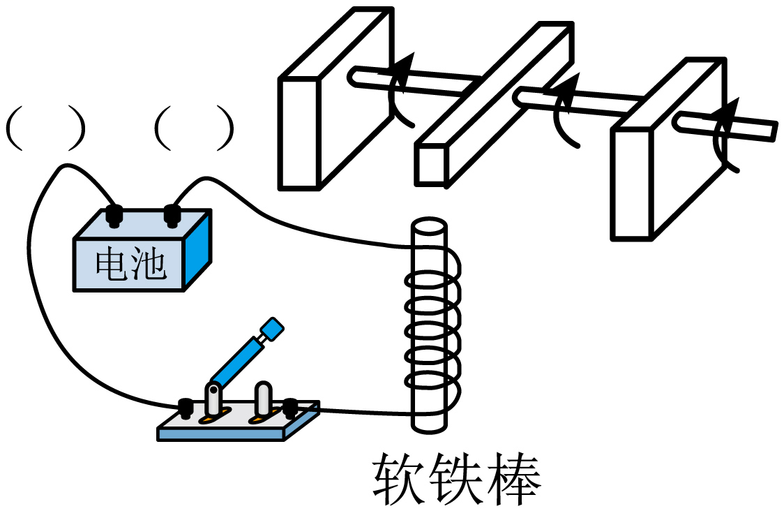

**四、实验探究题（本大题共3个小题，其中22、23小题各6分，24小题8分，共20分）**

22. 小军同学在做“探究影响浮力大小因素”的实验时，他用弹簧测力计悬挂一个实心金属块，分别在下列四种情况下保持静止（如图所示）。请你帮助小军同学完成以下问题：

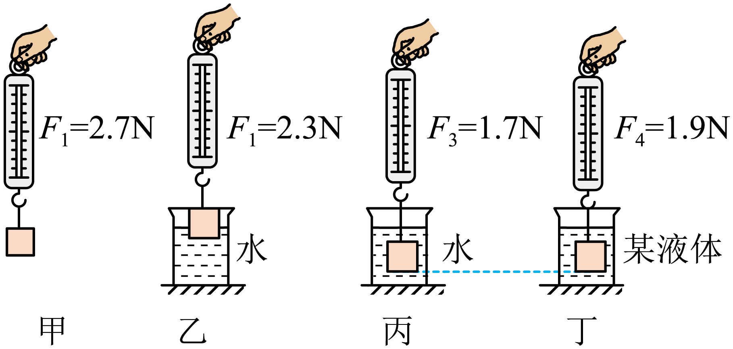

（1）乙图中金属块所受浮力为______N；

（2）比较甲、丙、丁三幅图可得出结论：浮力的大小与______有关；

（3）比较______三幅图可得出结论：浮力的大小与物体没在液体中的体积有关。

23. 小宇同学有一次用爷爷的放大镜（焦距为10cm）看窗外的物体时.发现看到的物体是倒立的，心里想：放大镜成像到底有什么规律呢？于是他从实验室借来一架光具座，一个光屏、一根蜡烛，进行实验探究：

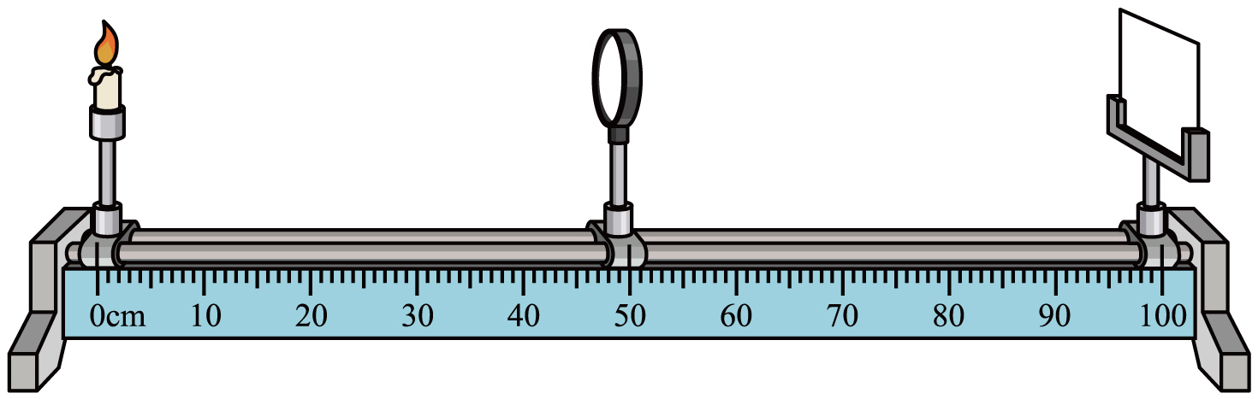

（1）在图中的装置上保持放大镜的位置不变，将蜡烛移至光具座20cm刻度线处，移动光屏发现烛焰在光屏上成倒立，缩小的像。根据这个原理可制成______（选填“照相机”或“投影仪”）；

（2）向右将蜡烛移至光具座35m刻度线处，移动光屏至某位置，烛焰在光屏上成一倒立、______（选填“缩小“，“放大”或“等大“）的像；

（3）继续向右将蜡烛移至光具座45cm刻度线处，小宇同学发现无论怎么移动光屏，在光屏上都得不到像。这是因为此时烛焰通过凸透镜成的是______（选填“实像”或“虚像”）。

24. 小芳和同学们一起做“探究电流与电阻的关系”的实验，她们准备了电压为3V的电源，规格为“30Ω 1A”的滑动变阻器，阻值分别为5Ω、10Ω、15Ω、20Ω的四个定值电阻，电流表，电压表、开关各一个，导线若干。她们利用这些器材设计了如图甲所示的电路。实验中控制定值电阻两端电压为2V不变，请帮助小芳和同学们完成以下问题：

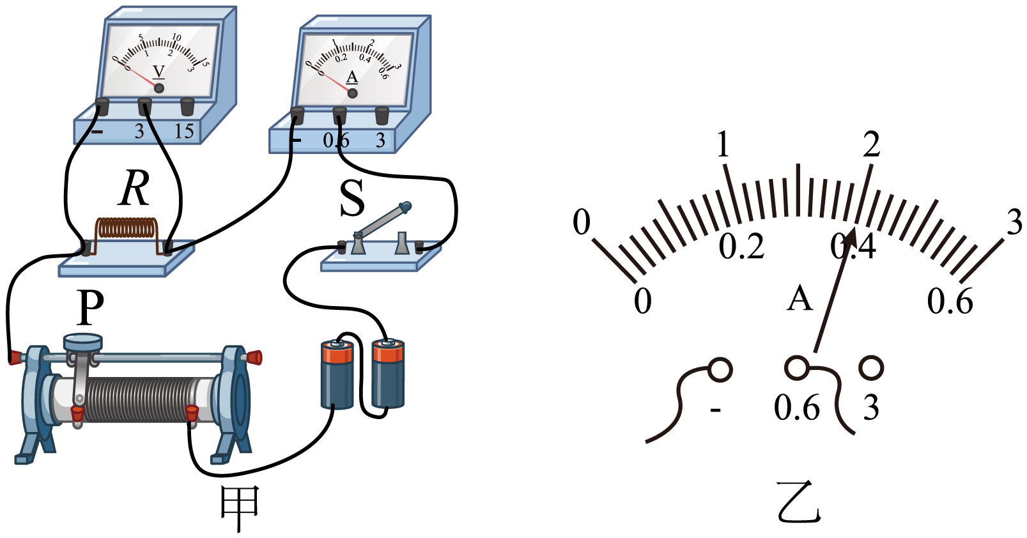

（1）小芳和同学们先将5Ω的电阻接人电路中，滑动变阻器阻值调至最大，检查连接无误之后闭合开关，发现电流表示数接近零，电压表示数接近于电源电压，经分析可能是定值电阻处发生了______（选填“短路”或“断路”）；

（2）电路故障排除后，继续进行实验，调节滑动变阻器滑片，使电压表示数为2V，电流表的示数如图乙所示，为______A，填入表格；

（3）接下来，小芳和同学们将5Ω的电阻更换成10Ω的电阻接入电路，要使电压表的示数保持2V不变，应向______（选填“左”或“右”）移动滑片；

（4）小芳和同学们通过实验得到了以下实验数据：

|  |  |  |  |  |
| --- | --- | --- | --- | --- |
| 电阻/Ω | 5 | 10 | 15 | 20 |
| 电流/A |  | 0.2 | 0.13 | 0.1 |

分析表中数据，可以得出结论：当电压一定时，导体中的电流与导体的电阻成______比。

**五、计算题（本大题共2个小题，第25题6分，第26期9分，共15分）**

25. 2022年北京冬奥会，我国在多个比赛项目取得了重大突破，获得了多枚金牌，由此在国内掀起一股冰雪运动热潮。一天，小华和父母去滑雪场滑雪，已知小华和滑雪板的总质量为60kg，滑雪板与雪地的总接触面积为0.4m2，求：（*g*=10N/kg）

（1）小华和滑雪板总重力；

（2）小华踏着滑雪板站在水平雪地上时，对雪地的压强。

26. 如图甲所示，是某种具有高、低温两挡的电烘箱内部的简化电路图，它的加热电阻是*R*1和*R*2，额定电压是220V，*R*2的电阻为180Ω，当闭合S1、断开S2时,为低温挡，电烘箱低温挡的额定功率为220W。求：

（1）低温挡正常工作时，电路中的电流；

（2）加热电阻*R*1的阻值；

（3）有一次，晶晶同学发现，电烘箱内温度比正常工作时低，她猜想可能是因为其工作时实际电压偏低所致。于是，她关闭家里所有用电器，只让电烘箱以高温挡工作，发现在1分钟内电能表的转盘转了10转。电能表的铭牌如图乙所示，请通过计算判断，晶晶同学的猜想是否正确。（不考虑电阻值随温度的变化）

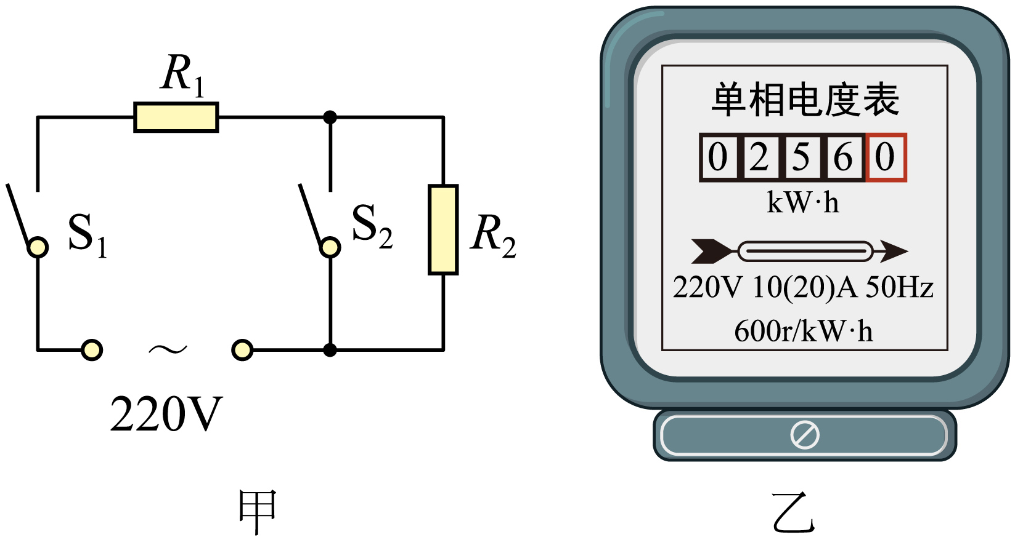

**2022年邵阳市初中学业水平考试试题卷**

**物理**

**温馨提示：**

**1.本学科实行闭卷考试：**

**2.本学科试卷分试题卷和答题卡两部分，考试时量70分钟，满分100分；**

**3请你将姓名、准考证号等相关信息按要求填涂在答题卡上；**

**4.请你在签题卡上作签，签在本试题卷上无效。**

**一、选择题（本大题共15个小题，每小题给出的四个选项中，只有一个最符合题意。每小题3分，共45分）**

【1题答案】

【答案】C

【2题答案】

【答案】B

【3题答案】

【答案】D

【4题答案】

【答案】A

【5题答案】

【答案】B

【6题答案】

【答案】C

【7题答案】

【答案】B

【8题答案】

【答案】C

【9题答案】

【答案】C

【10题答案】

【答案】D

【11题答案】

【答案】A

【12题答案】

【答案】B

【13题答案】

【答案】A

【14题答案】

【答案】D

【15题答案】

【答案】D

**二、填空题（本大题共4个小题，每空2分，共16分）**

【16题答案】

【答案】 ①. 无规则 ②. 蒸发

【17题答案】

【答案】 ① 7.7 ②. 惯性

【18题答案】

【答案】 ①. 电磁波 ②. 变小

【19题答案】

【答案】 ①. 右 ②. 48

**三、作图题（本大题共2个小题，每小题2分，兆4分）**

【20题答案】

【答案】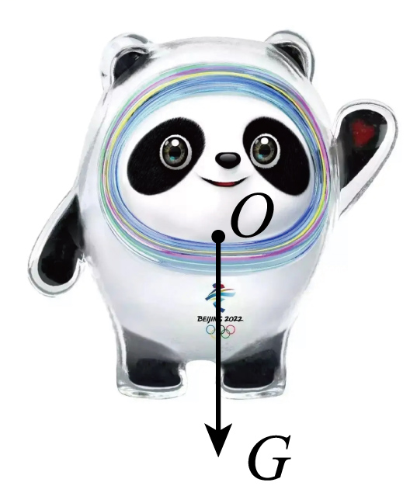

【21题答案】

【答案】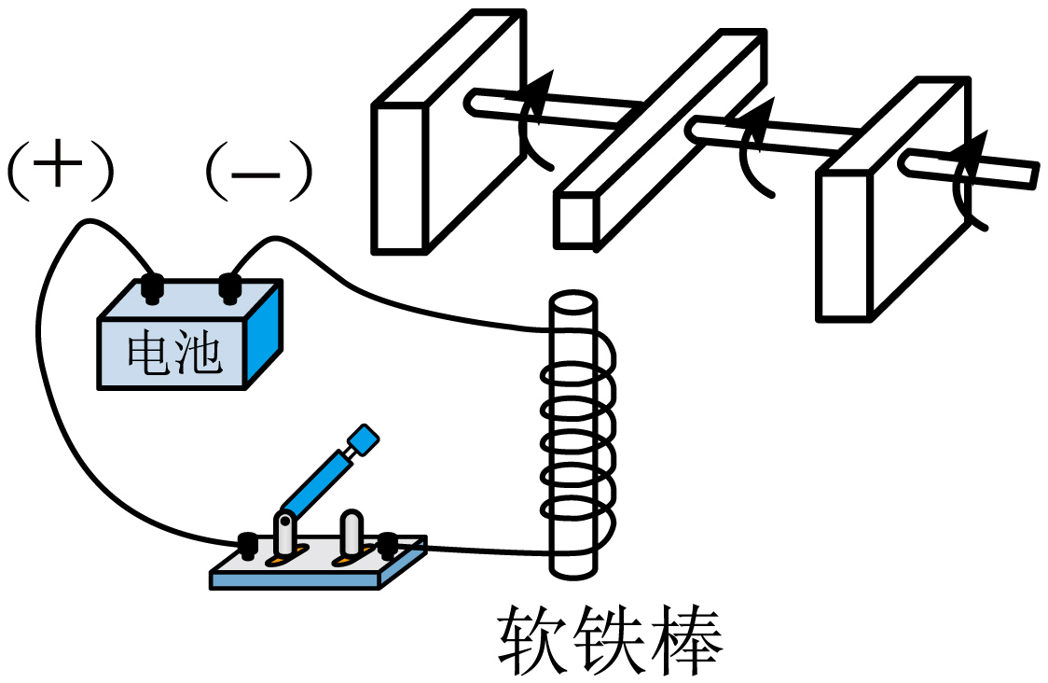

**四、实验探究题（本大题共3个小题，其中22、23小题各6分，24小题8分，共20分）**

【22题答案】

【答案】 ①. 0.4 ②. 液体的密度 ③. 甲乙丙

【23题答案】

【答案】 ①. 照相机 ②. 放大 ③. 虚

【24题答案】

【答案】 ①. 断路 ②. 0.4 ③. 左 ④. 反

**五、计算题（本大题共2个小题，第25题6分，第26期9分，共15分）**

【25题答案】

【答案】（1）600N；（2）1500Pa

【26题答案】

【答案】（1）1A；（2）40Ω；（3）晶晶同学的猜想是正确的，计算过程见解析。